**Our Stores**

**Master 95a**

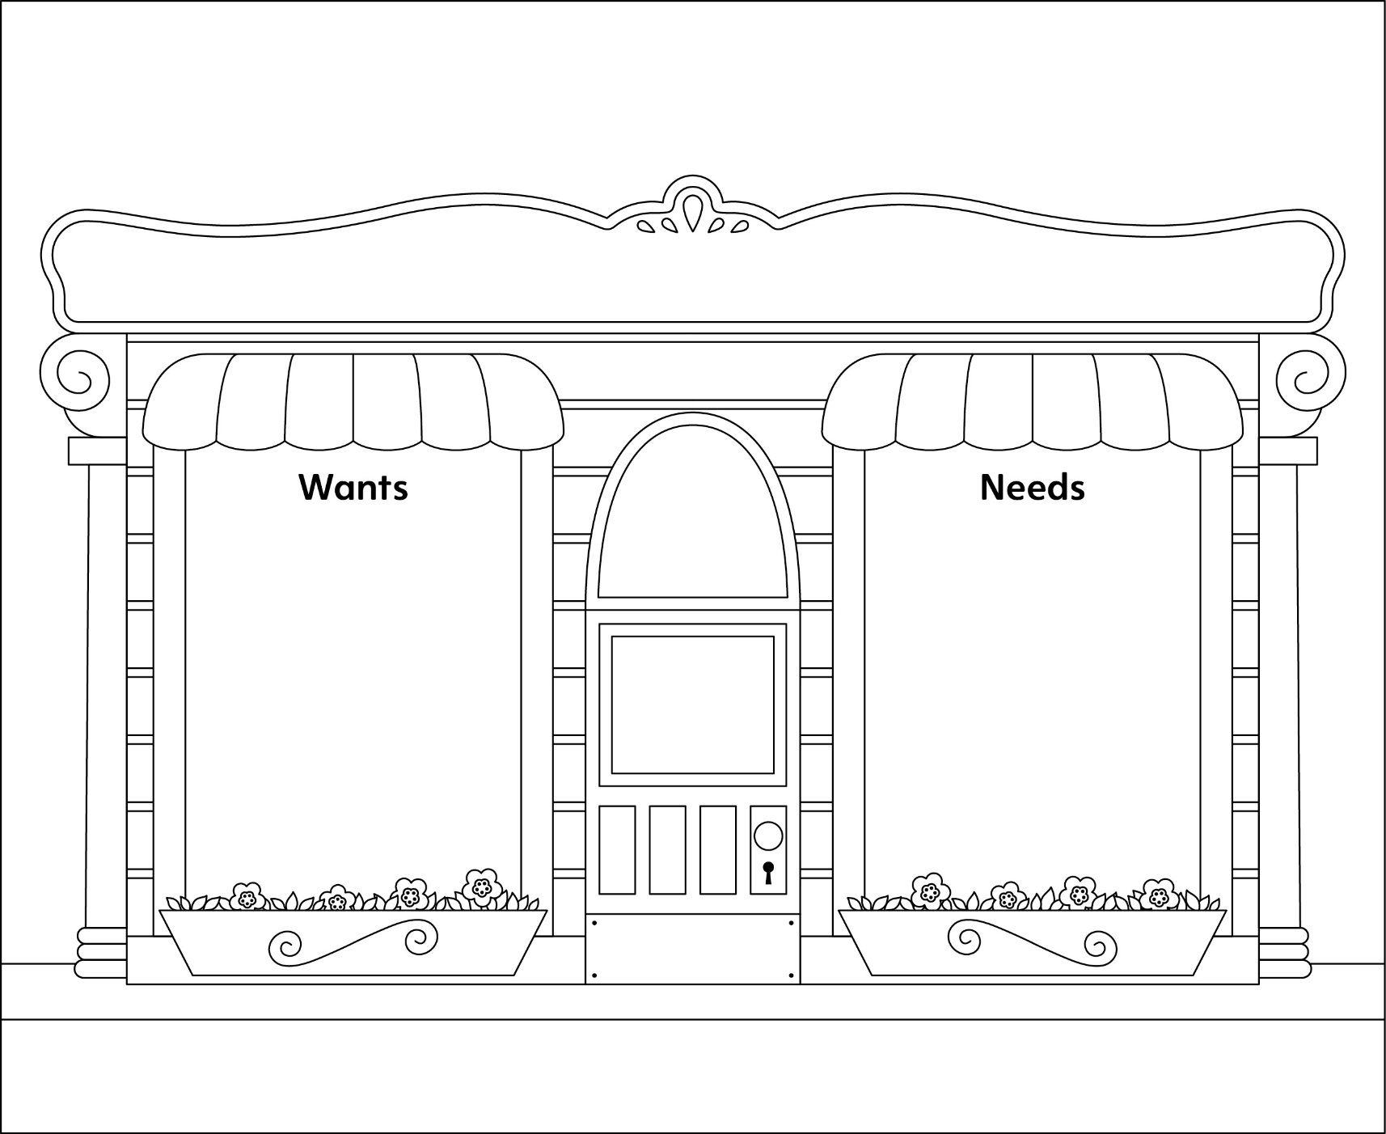

**Our Stores**

**Master 95b**

